Realizado por:
Joana Mendes A110139
Mariana Fernandes A110995
Rui Machado A111028
Docentes:
Manuel Santos
Pedro Pereira
Relatório Paradigmas de Aprendizagem automática
Licenciatura em Ciência de Dados 25/26
Universidade do Minho

Índice
1. Business Understanding 2
1.1 Determinar objetivos de negócio 2
1.1.1 Recolha de informação 2
1.1.2 Objetivos do negócio 2
1.1.3 Critérios de sucesso 3
1.2 Descrição da Situação 3
1.2.1 Descrição dos recursos disponíveis 3
1.2.2 Requisitos, pressupostos e restrições 4
1.2.3 Riscos e Contingências 5
1.3 Terminologia 6
1.3.1 Custos e Benefícios 7
1.4 Objetivos de Data Mining 8
1.4.1 Critérios de sucesso 8
1.5 Plano do projeto 8
1.5.1 Pressuposto inicial de ferramentas e técnicas 9
Ferramentas: 9
Técnicas de Data Mining: 9
2. Data Understanding 10
2.1 Recolha Inicial dos dados 10
2.2 Descrever os dados 10
2.2.1 Estrutura e Atributos 10
2.3 Análise Exploratória dos Dados 10
2.3.1 Análise das Variáveis Numéricas 10
2.3.2 Análise do Balanceamento das variáveis categóricas 11
2.4 Análise Bivariada 11
2.5 Análise Multivariada 12
2.6 Análise da Qualidade dos Dados 14
Multicolinearidade em variáveis numéricas: 14

1. Business Understanding
A direção da universidade do Minho pretende estudar o desempenho dos alunos que frequentam a sua universidade e consequentemente prever possíveis abandonos escolares, maus resultados e fatores que influenciam os mesmos. O objetivo é melhorar a qualidade de ensino e, desta forma, preparar profissionais mais competentes para o mercado de trabalho.
Com base nos resultados obtidos, a Universidade do Minho poderá implementar medidas preventivas, como programas de acompanhamento académico, apoio psicopedagógico, criação de planos individuais de acompanhamento académico ou ajustamentos curriculares (como aumento do período de aulas ou aulas semanais). Consequentemente, tentar atrair futuros estudantes para a universidade (melhores alunos, maior reputação da universidade).

1.1 Determinar objetivos de negócio

1.1.1 Recolha de informação
Pretendemos extrair as seguintes informações:
- Quais os fatores que influenciam as notas dos alunos
- Antecipar possíveis as medidas
- Identificar alunos em risco
- Avaliar metodologias de ensino atuais
- Apoiar decisões estratégicas

1.1.2 Objetivos do negócio
Temos os seguintes objetivos primários:
- Apoiar decisões estratégicas da direção para melhorar a média geral dos alunos e reduzir o abandono escolar.
- Melhorar a qualidade do ensino e, consequentemente, a reputação da instituição.
- Identificar alunos em risco de baixo desempenho ou insucesso com base em variáveis como horas de estudo, frequência às aulas, métodos de estudo e qualidade do sono.
Em adição, temos os seguintes objetivos secundários:
- Analisar fatores que influenciam o desempenho académico.
- Avaliar se alterações em fatores controláveis (ex.: incentivar mais horas de estudo, melhorar o estudo presencial, melhorar acessos e instalações podem impactar positivamente as notas.
- Criar um modelo de previsão de desempenho dos alunos (por exemplo, classificação de risco de insucesso) que permita à universidade implementar intervenções pedagógicas eficazes.

1.1.3 Critérios de sucesso
- Aumentar a média geral dos alunos em 5%
- Identificar corretamente pelo menos 70% dos alunos em risco antes do final do semestre
- Reduzir o número de reprovações em 10% em unidades curriculares
- Melhorar o apoio académico aos alunos identificados como estando em risco.
- Modelo com precisão de 70% na previsão de notas e identificação de alunos em risco.
- Identificar os fatores mais relevantes para o desempenho dos alunos.
- Agrupar alunos em risco em categorias (alto, médio, baixo) com precisão de 75%
Critério | Métrica | Objetivo
Melhoria do desempenho académico | Aumento da média geral dos alunos | +5% até ao final do ano letivo
Redução do insucesso | Diminuição da taxa de reprovação por unidade curricular | -10%
Eficácia da identificação de alunos em risco | Percentagem de alunos em risco corretamente identificados antes do final do semestre | ≥ 70%
Adesão aos programas de apoio | Taxa de participação dos alunos identificados em programas de acompanhamento | ≥ 60%
Qualidade do apoio prestado | Nível de satisfação dos alunos com as medidas implementadas (inquérito) | ≥ 4.0 (de 1-5)

1.2 Descrição da Situação

1.2.1 Descrição dos recursos disponíveis
Para o desenvolvimento deste projeto, dispomos dos seguintes recursos:

Recursos humanos:
A Direção da Universidade assegurou a supervisão global e garantiu o acesso aos dados necessários. Os Docentes e Tutores contribuíram com informação contextual sobre os estudantes e sobre as metodologias de ensino utilizadas, permitindo uma compreensão mais completa dos dados analisados. O trabalho técnico foi conduzido pelos 3 Cientistas de Dados, responsáveis pelo tratamento, modelação e visualização dos dados. Sempre que necessário, os Técnicos de Suporte prestaram apoio no acesso aos sistemas e na extração de dados, assegurando a operacionalização eficiente do processo.

Dados:
Dataset com informações académicas dos alunos da Universidade do Minho, incluindo hábitos de estudo, frequência, qualidade do sono, instalações e notas, para apoiar a previsão de desempenho e identificação de alunos em risco.

Recursos Computacionais:
Para a execução do projeto serão utilizados 3 portáteis. Além do hardware, o projeto fará uso das seguintes ferramentas e bibliotecas para análise e modelação de dados:
  - Python (Pandas, Scikit-Learn, XGBoost, Matplotlib, Seaborn)
  - RStudio (para análises estatísticas complementares)
  - RapidMiner (para experiências com fluxos de mineração de dados)
  - Google Colab / Jupyter Notebook (para desenvolvimento e testes de modelos)
  - A plataforma Google Cloud poderá vir a ser utilizada para processamento e armazenamento remoto, caso necessário.

1.2.2 Requisitos, pressupostos e restrições

Requisitos
O projeto deve ser entregue a 25 de maio, com um relatório detalhado e compreensível para anfitriões e gestores da Universidade do Minho.
  - 3 horas de trabalho semanal dedicado ao projeto pelos elementos
  - Reuniões e avaliações semanais com a direção da universidade para discussão de resultados
  - Os resultados do modelo devem ser fáceis de entender pela direção e gestores da Universidade do Minho (com gráficos e relatórios claros).
  - As previsões devem ter precisão razoável de no mínimo de 90%, permitindo identificar alunos em risco de forma confiável.
  - Dados anonimizados para cumprir RGPD

Pressupostos
Assume-se que o dataset é representativo dos docentes da Universidade do Minho e que os dados são aplicáveis ao cenário atual.

Restrições
Os modelos podem depender de dados não providenciados pela universidade do Minho ou até mesmo de dados que exijam conformidade com regulamentações específicas de privacidade e licenciamento. Neste caso, a qualidade e completude dos modelos podem vir a ser comprometidos posteriormente. Além disso, pode não haver disponibilidade de recursos computacionais suficientes para a concretização do projeto.

1.2.3 Riscos e Contingências

Risco 1: Dados desatualizados ou incompletos, comprometendo a precisão das análises
Impacto: Muito negativo sobre o desempenho do projeto, podendo levar a conclusões equivocadas.
Plano de Contingência: Realizar o cruzamento do dataset com fontes externas confiáveis, assegurando a validação dos dados e promovendo ajustes nos valores inconsistentes. Além disso, implementar rotinas periódicas de atualização e monitoramento da qualidade dos dados

Risco 2: Resistência dos docentes às mudanças propostas pela Universidade
Impacto: Potencial atraso na implementação das iniciativas e redução da efetividade das ações planejadas.
Plano de Contingência: Promover workshops, seminários e sessões de capacitação voltadas aos docentes, destacando os benefícios das mudanças e estimulando o engajamento. Adoção de estratégias de comunicação persuasiva e inclusão dos docentes no processo de decisão também será considerada.

Risco 3: Baixa adesão dos alunos aos programas de apoio
Impacto: Redução da eficácia das ações de suporte e comprometimento dos objetivos do projeto.
Plano de Contingência: Implementar estratégias de incentivo, como comunicação direcionada, acompanhamento personalizado e criação de mecanismos de feedback contínuo, a fim de motivar a participação ativa dos alunos.
Risco 4: Modelos com baixa precisão
Impacto: Resultados imprecisos que podem comprometer a tomada de decisão baseada em dados.
Plano de Contingência: Avaliar e testar múltiplos algoritmos, aplicando técnicas avançadas de otimização de parâmetros (tuning) e validação cruzada, garantindo a escolha do modelo mais robusto e confiável. Além disso, manter atualizações contínuas do modelo à medida que novos dados se tornem disponíveis.

1.3 Terminologia

Termo | Definição
CRISP-DM | Metodologia padrão para projetos de Data Mining, composta pelas fases: Compreensão do Negócio, Compreensão dos Dados, Preparação, Modelação, Avaliação e Implementação.
Data Mining | Processo de descobrir padrões, relações ou tendências a partir de grandes volumes de dados, com recurso a técnicas estatísticas e de aprendizagem automática.
EDA | Análise exploratória que visa compreender profundamente a estrutura dos dados, distribuições, correlações e potenciais problemas de qualidade antes da modelação
Atributo Categórico | Variáveis qualitativas que representam categorias (ex: género, curso, método de estudo).
Atributo Numérico | Variáveis quantitativas que assumem valores numéricos contínuos ou discretos (ex: idade, horas de estudo, assiduidade, notas).
Variável-Alvo | Variável que se pretende prever num modelo de Data Mining. No contexto deste projeto, pode ser exam_score.
Feature | Qualquer atributo utilizado como entrada de um modelo preditivo (ex: horas de estudo, qualidade do sono, assiduidade).
Regressão | Técnica de modelação usada para prever valores contínuos, como a nota final de um estudante.
Classificação | Técnica usada para prever classes ou categorias, por exemplo desempenho académico.
Clustering | Técnica não supervisionada que agrupa alunos com características semelhantes sem categorias pré-definidas (ex: grupos de estudantes com padrões de estudo similares).
Critérios de Sucesso do Negócio | Indicadores que verificam se os objetivos definidos pela instituição foram atingidos (ex.: redução de abandono, aumento das admissões).
Critérios de Sucesso do Data Mining | Métricas usadas para avaliar o desempenho técnico dos modelos (ex: diminuir o número de reprovações em 10%).
Overfitting | Situação em que o modelo aprende excessivamente os dados de treino, perdendo capacidade de generalização para novos dados.
Precisão | Percentagem de previsões corretas realizada por um modelo de classificação.

1.3.1 Custos e Benefícios

Custos:
- Horas de trabalho da equipa
- Formação adicional em ferramentas e tecnologias de apoio

Benefícios:
- Redução do abandono escolar
- Melhoria da qualidade de ensino
- Aumento da reputação da universidade
- Atração de melhores candidatos para a universidade
- Otimização dos recursos pedagógicos

1.4 Objetivos de Data Mining
- Construir um modelo de classificação para prever risco de insucesso.
- Criar um modelo de regressão para prever notas finais.
- Identificar clusters de perfis de estudantes (ex.: motivação, assiduidade, desempenho).
- Determinar os fatores mais relevantes para o sucesso académico

1.4.1 Critérios de sucesso
Critérios de sucesso para modelos de regressão:
- Obter um R-squared superior a 0.60, indicando que o modelo explica com precisão a variabilidade da nota final.
- Manter erros consistentes entre treino e teste, evitando modelos com variância significativa
Critérios de sucesso para modelos de classificação:
- Atingir uma precisão mínima de 75% na classificação do desempenho académico dos estudantes.
- Obter valores de final_score superiores a 60 em todas as UC’s, garantindo equilíbrio entre precisão e sensibilidade.

1.5 Plano do projeto

Fase | Descrição | Duração
Compreensão do Negócio | Analisar o contexto académico da Universidade do Minho e definir os objetivos de negócios. | Semana 1 e 2
Compreensão dos Dados | Exploração dos dataset e identificar informações relevantes | Semana 2 e 3
Preparação dos Dados | Organizar e tratar os dados que serão utilizados na análise. | Semana 4 e 5
Modelagem | Criar modelos para prever o desempenho dos alunos e identificar fatores de risco | Semana 5 a 7
Avaliação | Verificar os resultados dos modelos e analisar os fatores que mais influenciam o desempenho | Semana 7
Implementação e Documentação | Elaborar o relatório final com conclusões e recomendações para melhorar o ensino | Semana 8 e 9

1.5.1 Pressuposto inicial de ferramentas e técnicas
Nota: as ferramentas e técnicas aqui apresentadas poderão ser alteradas conforme o decorrer do projeto.

Ferramentas:
- Python para EDA e modelação
- RStudio para análise estatística complementar
- RapidMiner para experimentação com fluxos de mineração de dados
- Google Colab para desenvolvimento e testes de modelos

Técnicas de Data Mining:
- EDA - para identificação de padrões e correlações
- Regressão para previsão de valores utilizando técnicas como: Regressão Linear Múltipla, Árvores de Decisão, etc.
- Classificação para categorizar notas utilizando técnicas como: Regressão Logística, SVM, Árvores de Decisão, Redes Neurais, etc.

2. Data Understanding

2.1 Recolha Inicial dos dados
Os dados foram recolhidos pelas entidades contratadoras e enviados em formato csv. Cada linha do csv representa atributos relacionados à classificação do teste de um aluno.

2.2 Descrever os dados

Os dados utilizados nesta fase foram fornecidos pelas entidades responsáveis pelo estudo e disponibilizados num ficheiro CSV denominado ‘train.csv’, contendo um conjunto de observações referentes ao desempenho académico de estudantes universitários. Cada linha do ficheiro representa um estudante e inclui atributos relacionados com características pessoais, hábitos de estudo, condições de aprendizagem e avaliação final
O dataset contém mais de 630 mil registos e é composto por 13 atributos distintos, combinando variáveis numéricas e categóricas relevantes para análise preditiva de desempenho académico.

2.2.1 Estrutura e Atributos
Atributo | Descrição | Tipo de Dado
id | Identificador  único de uma classificação | Numérico discreto
age | Idade do estudante em anos | Numérico discreto
gender | Género do estudante (male, female, other) | Categórico nominal
course | Curso que o estudante frequenta (ex.: b.sc, b.tech, b.com, bca, ba, diploma, bba). | Categórico nominal
study_hours | Número de horas de estudo por dia. | Numérico contínuo
class_attendance | Percentagem de presença nas aulas(0-100%) | Numérico contínuo
internet_access | Indica se o estudante tem acesso à internet (yes ou no) | Categórico nominal
sleep_hours | Número médio de horas de sono por noite. | Numérico contínuo
sleep_quality | Avaliação qualitativa do descanso do estudante (poor, average, good). | Categórico ordenado
study_method | Método principal de estudo (self-study, group study, online videos, coaching, mixed) | Categórico nominal
facility_rating | Avaliação das instalações ou recursos de estudo(low,medium,high). | Categórico ordenado
exam_difficulty | Classificação atribuída pelo estudante ao nível de dificuldade do exame (easy, moderate, hard). | Categórico ordenado
exam_score | Nota obtida no exame (0–100) | Numérico contínuo

2.3 Análise Exploratória dos Dados

2.3.1 Análise das Variáveis Numéricas
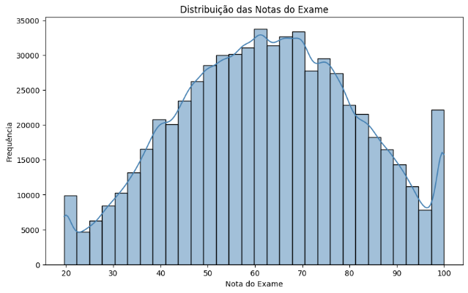
Figura 1 Gráfico da Distribuição das Notas de Exame
A variável exam_score apresenta distribuição aproximadamente normal, com maior concentração entre 60 e 70 valores e ligeira assimetria. Observa-se uma cauda esquerda com notas entre 20 e 35 e um pico anómalo próximo de 100, que pode indicar um subgrupo de alto desempenho ou possíveis irregularidades. No geral, sugerem-se três subpopulações: baixo, médio e elevado desempenho.

2.3.2 Análise do Balanceamento das variáveis categóricas
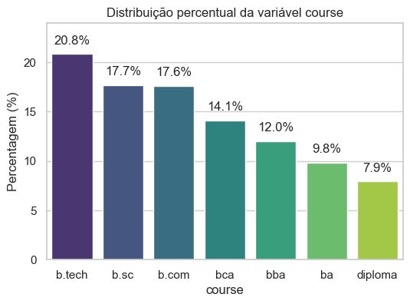
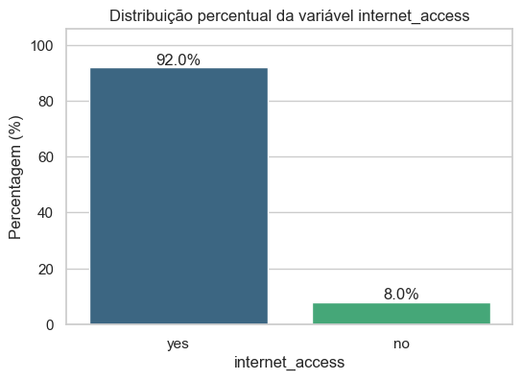
Figura 2 Distribuição das categorias da variável course
Figura 3 Distribuição das categorias da variável internet_acess

Existe desequilíbrio entre as distribuições das variáveis course e internet_acess,podendo gerarar problemas futuros no desempenho do modelo. As restantes classes estavam equilibradas, não sendo colocadas nesta secção.
Posteriormente, será um problema para os modelos a aplicar. No entanto, existem algumas alternativas que permitem resolver/aliviar o problema:
- SMOTE
- Undersampling
- Ajuste de pesos do modelo
- Combinar categorias pequenas
- Métricas de desempenho para cada classe

2.4 Análise Bivariada
Começámos por tentar averiguar fatores que isoladamente influenciariam a nota final.
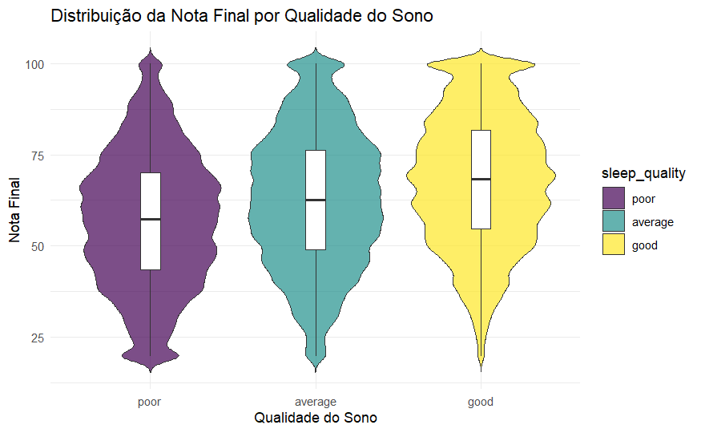

Figura 4 Gráfico de Comparação da nota final tendo em conta a qualidade do sono

A relação entre qualidade do sono e nota final mostra diferenças claras no desempenho. Estudantes com sono bom apresentam as notas mais elevadas, enquanto os de sono médio têm resultados mais equilibrados, mas inferiores. Já os de sono fraco registam a mediana mais baixa e maior dispersão. Em geral, melhor qualidade de sono está associada a melhor desempenho académico, reforçando a importância de bons hábitos de descanso
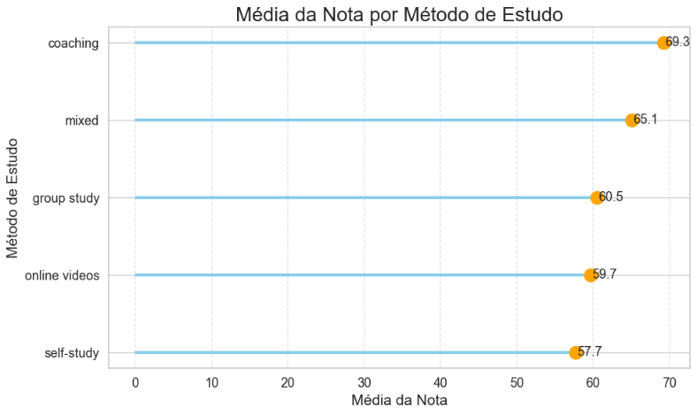
Figura 5 Comparação das médias dos diferentes métodos de estudo
O gráfico evidencia diferenças no desempenho médio conforme o método de estudo. O coaching apresenta a média mais alta (69,3), seguido do mixed (65,1). Group study (60,5) e online videos (59,7) mostram resultados intermédios, enquanto o self-study tem a média mais baixa (57,7). Generalizando, métodos com maior apoio ou interação tendem a gerar melhores resultados académicos.
Por fim, quisemos averiguar se as qualidades das instalações de ensino influenciam a desempenho académico, tendo como critério do mesmo as notas finais. No dataset não existe a informação de que a variável internet_acess se refere ao acesso dentro da própria instalação.

2.5 Análise Multivariada

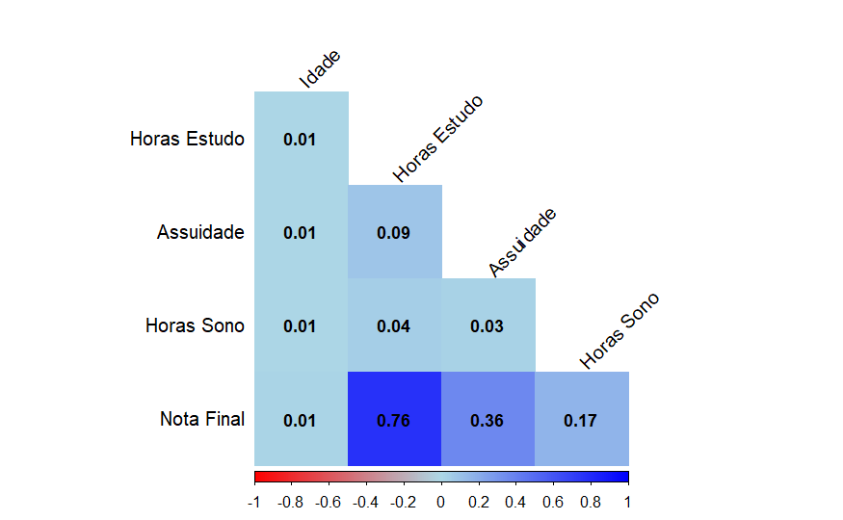
A matriz de correlação mostra relações globalmente fracas entre as variáveis, destacando-se as horas de estudo. Esta variável apresenta uma correlação forte com a nota final (0,76), indicando que mais tempo de estudo está associado a melhor desempenho. A assiduidade revela uma correlação moderada (0,36), enquanto as horas de sono têm uma relação fraca (0,17). Já a idade não apresenta correlação relevante com as restantes variáveis. O tempo de estudo surge como o fator mais influente, seguido da assiduidade.
Figura 6 Matriz de Correlação entra as Variáveis Numéricas

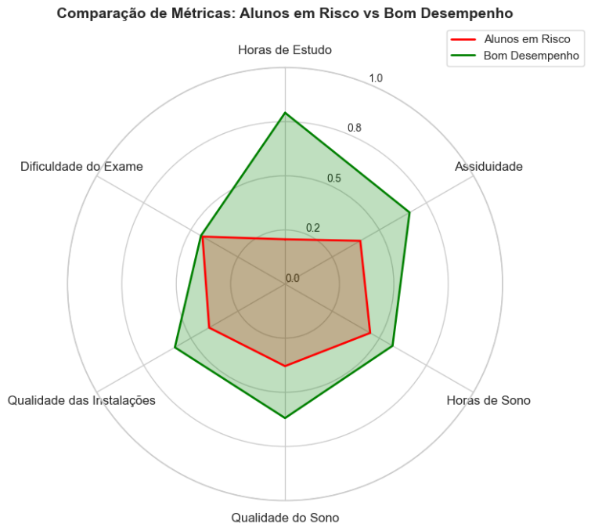
Figura 7 Gráfico de comparação de métricas de alunos de bom e mau desempenho
O gráfico radar evidencia diferenças claras entre alunos em risco e alunos com bom desempenho em todas as métricas. Os alunos com melhor desempenho apresentam valores mais elevados em horas de estudo, assiduidade, sono e perceção das instalações, sugerindo uma forte ligação entre sucesso académico, bons hábitos e condições adequadas de aprendizagem.
Já os alunos em risco revelam níveis inferiores na maioria das dimensões, indicando possíveis dificuldades de organização, menor compromisso com as aulas e hábitos de sono menos adequados. A perceção da dificuldade do exame é semelhante entre os dois grupos, sugerindo que o desempenho depende mais da preparação do que da dificuldade em si.
Os resultados reforçam a importância de hábitos consistentes e de um ambiente favorável ao estudo para melhorar o desempenho académico.

2.6 Análise da Qualidade dos Dados
O dataset não possui valores nulos nem duplicados além disso, os mínimos e máximos de cada colunas são número plausíveis.
Variável | Mínimo | Máximo
age | 17 | 24
study_hours | 0.08 | 7.90
class_atendance | 40.0 | 99,4
sleep_hours | 4.1 | 9,9
exam_score | 19.6 | 100.0

Identificar Outliers para variáveis numéricas

Para este processo decidimos utilizar o critério LOF (local outlier factor)
O critério LOF é um método para identificar valores discrepantes (outliers) baseados na densidade local de um ponto de dados. Compara a densidade local de um ponto com a densidade dos seus vizinhos, se a densidade de um ponto for muito menor que a dos seus vizinhos, ele é considerado um "outlier local”.
As colunas numéricas utilizadas foram: age, study_hours, class_attendance, sleep_hours, exam_score.
Número de outliers identificados | 31500
Percentagem de outliers na amostra | 5%

A presença de 5% de outliers é significativa e metesse atenção na fase de Preparação dos Dados. Estes valores anómalos levantam questões relevantes que podem impactar os modelos futuros, distorcendo o treino dos mesmos, especialmente em algoritmos mais sensíveis a extremos como uma Regressão Linear. Na fase seguinte, a equipa de ciência de dados irá averiguar como tratar estas anomalias, analisando o contexto atual. Poderão ser realizados os seguintes procedimentos:
- Remover estes valores, caso não se revelem registos válidos
- Manter os valores, caso se indiquem registos válidos
- Transformar estes valores para reduzir o seu impacto sem os eliminar completamente

Multicolinearidade em variáveis numéricas:
Para medir a multicolinearidade, usamos o Variance Inflator Factor (VIF). O VIF é a razão da variância da estimativa do parâmetro ao ajustar um modelo completo que inclui outros parâmetros para a variância da estimativa do parâmetro se o modelo for ajustado com esse parâmetro isoladamente. A medida fornece um índice que mede o quanto a variância de um coeficiente de regressão estimado é aumentada devido à colinearidade.
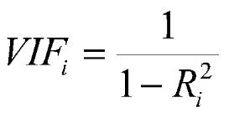 R _{i} ² = R _{i} ² múltiplo para a variável i

Resultados:
Variável | VIF
age | 20.05
study_hours | 3.87
class_atendance | 15.89
sleep_hours | 15.27

A variáveis age, class_atendance e sleep_hours indicam grande multicolinearidade o que pode inflacionar os coeficientes posteriormente. Dada a situação, teremos de ter atenção especial, brevemente, para combater este efeito, poderemos:
- eliminar variáveis menos significativas
- combinar as variáveis
- usar modelos robustos à multicolinearidade

Teste de Independência para variáveis categóricas
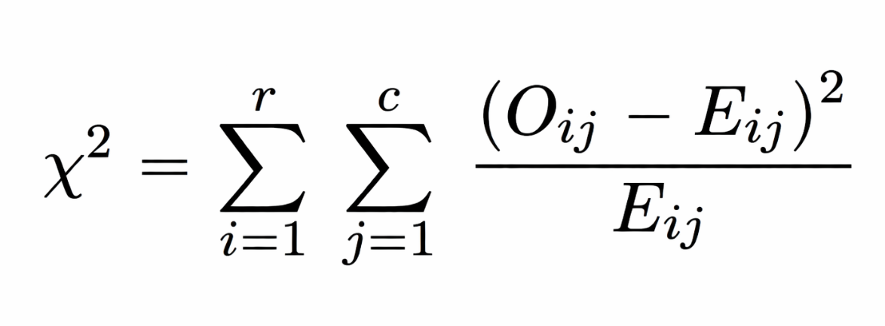
- $O_{ij}$: frequência observada na célula da linha i e coluna j
- $E_{ij}$: frequência esperada na mesma célula
- $r$: número de linhas
- $c$: número de colunas
H₀: As variáveis são independentes
H₁: As variáveis não são independentes
Para valores p< 0.05, rejeita-se a hipótese nula a favor da hipótese alternativa, desta forma, existe dependência entre as variáveis.
Variável 1 | Variável 2 | Valor p | Conclusão
gender | course | < 0.001 | Dependentes
gender | study_method | < 0.001 | Dependentes
gender | internet_acess | 0.058 | Independentes
course | study_method | < 0.001 | Dependentes
course | internet_acess | 0.002 | Dependentes
internet_acess | study_method | < 0.001 | Dependentes

A análise dos testes de independência revela relações estatisticamente significativas entre várias variáveis categóricas do dataset. Apenas o género não depende do acesso à internet.
Estes resultados indicam que várias variáveis categóricas não são independentes entre si, sendo importante considerar estas relações na modelação, especialmente em algoritmos sensíveis a dependências ou na interpretação das features.

2.7 Conclusão da EDA
A análise exploratória revela que as horas de estudo são, de longe, o fator mais influente no desempenho académico, apresentando uma forte correlação positiva com a nota final. A assiduidade e a qualidade do sono também emergem como fatores relevantes, mas com menor impacto.
Verificou-se uma forte multicolinearidade entre idade, assiduidade e horas de sono, o que exigirá cuidados na modelação, possivelmente através da combinação destas variáveis ou do uso de algoritmos robustos.
Foram identificados 5% de outliers, maioritariamente associados a notas muito elevadas, que deverão ser analisados na fase de preparação.
A variável gender aparenta ter pouca relevância preditiva, enquanto as interações entre course, study_method e internet_acess deverão ser exploradas com mais detalhe nas próximas etapas.

Referências

Anexos
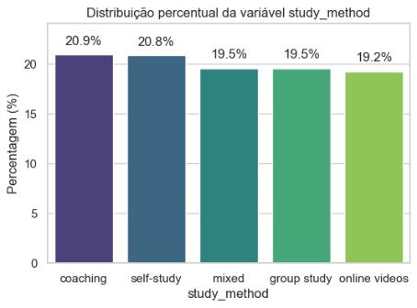
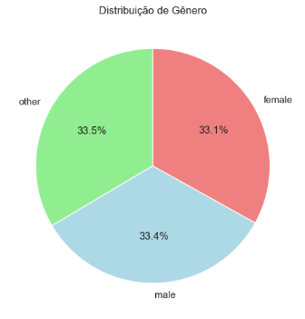
As categorias estão bem balanceadas, estão favoráveis para uso.
Figura 8 Distribuição dos métodos de estudo
Figura 9 Distribuição do género

